Аналитическая справка
по итогам мониторинга сформированности предметных достижений по химии обучающихся 8-11 классов.

Цель: диагностика сформированности предметных достижений по химии обучающихся 8-11 классов по темам, изученным в первой четверти 2020-2021 учебного года.
Сроки: 19-24 октября 2020 года.
Форма: вариативное тестирование.
Исполнитель: Абубакарова Ж.Ж., заместитель директора по УВР; Ташлигов Р.А.; учителя-предметники.

Согласно плану ВСОКО с 19 по 24 октября 2020 года была проведена диагностика сформированности предметных достижений по химии в 8-11 классах в форме вариативного тестирования по темам, изученным в первой четверти 2020-2021 учебного года.
Обучающимся 8 класса было предложено 10 вариантов, каждый из которых включал по 5 заданий.
Обучающимся 9, 10 классов также было предложено 10 вариантов теста, каждый из которых включал по 5 заданий.
Обучающимся 11 класса было предложено 12 вариантов теста в формате ЕГЭ.
Результаты вариативного тестирования по химии в 8-11 классах представлены в таблице.
Класс | Выпол-  няли | Получили отметки |  |  |  | Уровень обучен. | Уровень качества | Рез-ты диагност  19.10.2019 г. |  | ФИО  учителя
 |  | «5» | «4» | «3» | «2» |  |  | уров. обуч. | уров. кач-ва
8 | 10 | 4 | 4 | 2 | - | 100% | 80% | 67% | 33% | Умарова Р.С.
9 | 14 | 3 | 2 | 6 | 3 | 79% | 36% | 100% | 100%
10 | 9 | 3 | 2 | 4 | - | 100% | 55% | 71% | 28,5%
11 Б | 12 | 5 | 5 | 1 | 1 | 92% | 83%
11 В | 11 | - | 1 | 6 | 4 | 64% | 9%
 | 56 | 15 | 14 | 19 | 8 | 86% | 50% | 70% | 35%
Получили отметки:
«5» - 15 обучающихся: Элиханова А., Кисиева И., Цакаева К. (10 класс); Арсанакаев Р., Генаева А., Мачигов М-С., Товмурзаева Элина, Товмурзаева Элиза (11 Б класс); Осмаев Х-М., Межидова А., Хасуев И., Керимова М. (8 класс).
«2» - 8 обучающихся: Абдулхаджиев А., Осмаев М., Эдилсултанов Д., Асхабов А. (11 Б класс); Абдрахманова Р., Тепсуркаева М., Ясаев М. (11 В класс).

Диаграмма уровня обученности и качества знаний по химии обучающихся 8-11 классов.
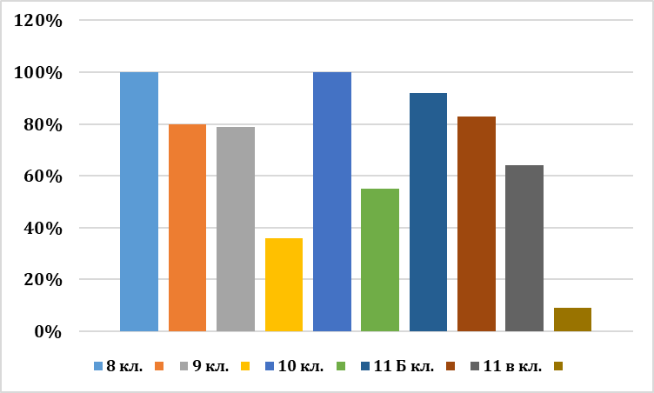
Наиболее типичные ошибки, допущенные обучающимися 8-11 классов:
8 класс:
- Валентность.
- Типы химических реакций.
9 класс:
- Степень окисления.
- Химические свойства неорганических веществ.
10 класс:
- Химические свойства алкенов.
- Генетическая связь органических веществ.
11 класс:
- Виды химической связи.
- Кристаллические решётки.
- Степень окисления.

Выводы:
В вариативном тестировании по химии приняли участие 56 обучающихся 8-11 классов.
Уровень обученности составил 86%, что на 16% выше в сравнении с данными на 15 октября 2019 года.
Повысился уровень обученности в следующих классах:
8 класс – на 33%;
10 класс – на 21%.
Снизился уровень обученности в следующих классах:
9 класс – на 21%.
Уровень качества знаний составил 50%. Повысился уровень качества знаний в следующих классах:
8 класс – на 47%;
10 класс – на 29%.
Снизился уровень качества знаний в 9 классе – на 64%.

Рекомендации:
- Умаровой Р.С., учителю химии, на каждом уроке планировать сопутствующее повторение по «запавшим» темам, индивидуализировать работу с «неуспешными» обучающимися.
- В целях повышения мотивационной сферы обучающихся 8-11 классов по химии активнее вовлекать обучающихся в проектно-исследовательскую деятельность.
- Классным руководителям информировать родителей (законных представителей) о результатах мониторинга сформированности предметных достижений по химии обучающихся 8-11 классов.

Заместитель директора по УВР: Абубакарова Ж.Ж.

